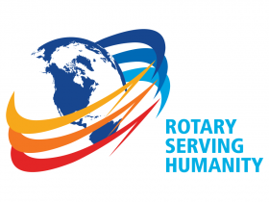
Klinga Rotaryklubb

Dato: 06.11.17 Møte nr: Klinga Rotaryklubb 2017-2018
Nyheter/  Rotarysaker: | Vinner av vinlotteri Kjell.  Neste mandag guvernøren kommer på besøk, håper flest mulig kan komme.
Fødselsdager:
3-minutter | Neste 3- min Ståle
Referat fra program | Status program komitéen: Har en del program fremover, men ikke satt noe dato, for eksempel. Pharma Overhalla, Aina Hildrum Universitet Nord.  Ungdom og internasjonalt arbeid: Søknad levert Espen Derås, ser ut til å gå i orden, utveksling til engelsk talende land, USA, Australia eller New Zealand.  Arrangement/prosjekt: Har vært på Vestre Havn i kveld, siste besøk før jul.  Julebord påmelding til Asbjørn Solum, Tinos 4 des. kl 1930. Håper flest mulig har anledning.  Medlemskomite: satt opp en liste over aktuelle navn, gjennom gang av liste med Birger, skal også gå igjennom liste over de som meldte interesse under stand på  Storsentret.  Info Gruppa: Medlemsregister redigert, navneliste med mail og telefon nr blir lagt ut på Klinga Rotary sin hjemme side. Facebook oppfordres til å brukes mer.
Oppmøte og annet rotaryarbeid: | 16 stk
Neste møte:  (når og hva) | Neste møte mandag 13.11.17 kl 1930, Tinos, Guvernørbesøk

